«Математическое путешествие».
Цель:
- Закреплять знания детей о частях суток.
- Закреплять знания о порядковом счете.
- Закреплять знания о кривой, ломанной и прямой линиях.
- Развивать логическое мышление, память, речь.
- Тренировать в умении видеть различные геометрические фигуры в изображении предметов.
- Определять пространственное расположение предметов.
- Ориентироваться на листе бумаги.
- Группировать предметы по цвету, форме или размеру
- Определять предыдущее и последующее число по отношению к данной цифре.
- Учить согласовывать свои действия с действия партнеров при решении поставленных задач.
Материал: Игрушка белка, карточки с логическими заданиями, знаки – «+» и «-», геометрические фигуры: треугольники, круги, квадраты разных цветов и размеров.
Показатель успешности проведения занятий: Дети были заинтересованы, с
интересом выполняли задания.
Возраст детей: 5 – 6 лет.

Ход занятия

Дети слушают фрагмент песни «Утро начинается, начинается….»
Воспитатель. О какой части суток идет речь?
Дети. Утро.
Воспитатель. Следом за утром приходит…
Дети. День.
Воспитатель. А потом?
Дети. Вечер.
Воспитатель. А затем?
Дети. Ночь.
Воспитатель. Ребята, нас пригласили в гости, а чтобы узнать нужно, разложить все цифры по порядку и прочитать слово, и тогда узнаем, кто же нас пригласил.

1 | 2 | 3 | 4 | 5
Б | Е | Л | К | А

А на каком транспорте поедем? Мы узнаем, когда соединим все цифры по порядку.
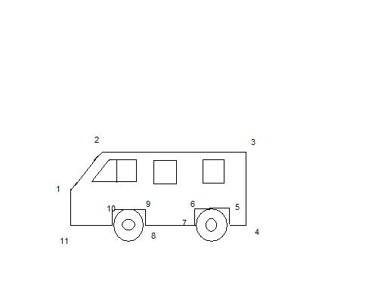
А по какой дороге мы поедем?

Приглашаю вас в автобус. Для этого нужно получить билет. Чтобы получить билет надо выполнить задание (каждому ребенку предлагается задания).
- Какая цифра должна стоять вместо знака? Почему?
- 2 4 ? 8 10
- 1 3 ? 7 9
- Каких цифр не хватает?

 | 2 |  | 4 | 5 | 6 |  | 8 | 9

- Какая фигура лишняя? Почему?

- Найди и покажи на рисунке треугольники. Сколько их?

- Из каких геометрических фигур состоит рисунок.

- На листе расположены геометрические фигуры опишите их расположение.

- Что изменилось?

Все заняли места в автобусе!
А давайте споем песенку:

Мы едем, едем, едем  В далекие края,  Хорошие соседи,  Счастливые друзья.  Нам весело живется,  Мы песенку поем.  И в песенке поется  О том, как мы живем. | Красота! Красота!  Мы везем с собой кота,  Чижика, собаку,  Петьку-забияку,  Обезьяну, попугая –  Вот компания, какая!

Сколько всего пассажиров ехало?

Вот мы и приехали в гости к белке на лесную поляну. Ой, ребята, белка, почему то грустная. Она не может попасть на свою полянку, давайте ей поможем.
* Расположите елку в середине картинки, над елкой солнце, справа пенек, на елке бабочка, слева цветок, перед елкой зайца.

- А проказница сорока утащила фигуру из таблицы, посмотрите внимательно, найдите закономерности и помогите белке.

- А еще у нее перепутались все геометрические фигуры, и белка не может их объединить по признакам, давайте поможем.
(детям предлагается разные фигуры: треугольники, круги, квадраты разных цветов и размеров и дети объединяют их, например, по цвету или по размеру, или по фигурам).
- Круги Эйлера. (Начертите на листе два круга: красного и черного цвета. Так, чтобы они пересекались друг с другом).
Возьмите три пуговицы и положите их так, чтобы:
- в красном круге было 2 пуговицы, а в черном 1;
- в красном круге было 1 пуговица, а в черном 2;
- в красном круге 3, и в черном 3;
- в красном 2, и в черном 2.

Белка осталась очень довольна, что вы приехали к ней в гости, помогли ей и желает вам, чтобы вы были всегда такими добрыми, находчивыми, смекалистыми и дружными.

ДОСУГ:

"МАТЕМАТИЧЕСКОЕ ПУТЕШЕСТВИЕ"

ГРУППА № 3

Провела:
воспитатель ГОУ № 404
Орлова Г.М

Зеленоград, 2009г.

